POKAZYWANY WIERSZYK – NAUKA NA PAMIĘĆ
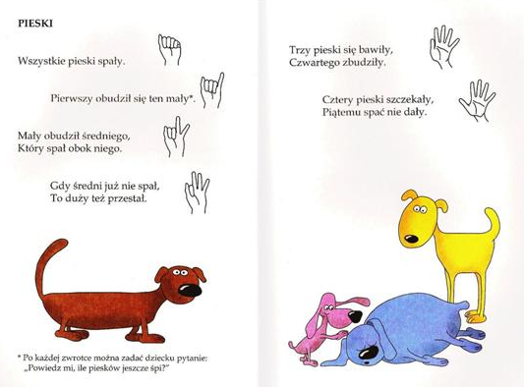

GIMNASTYKA SMYKA
Pobawcie się razem, wykonując polecenia z piosenki.
https://www.youtube.com/watch?v=351fw50UOn8

POMÓŻ DZIECKU ROZWIĄZĆ REBUSY
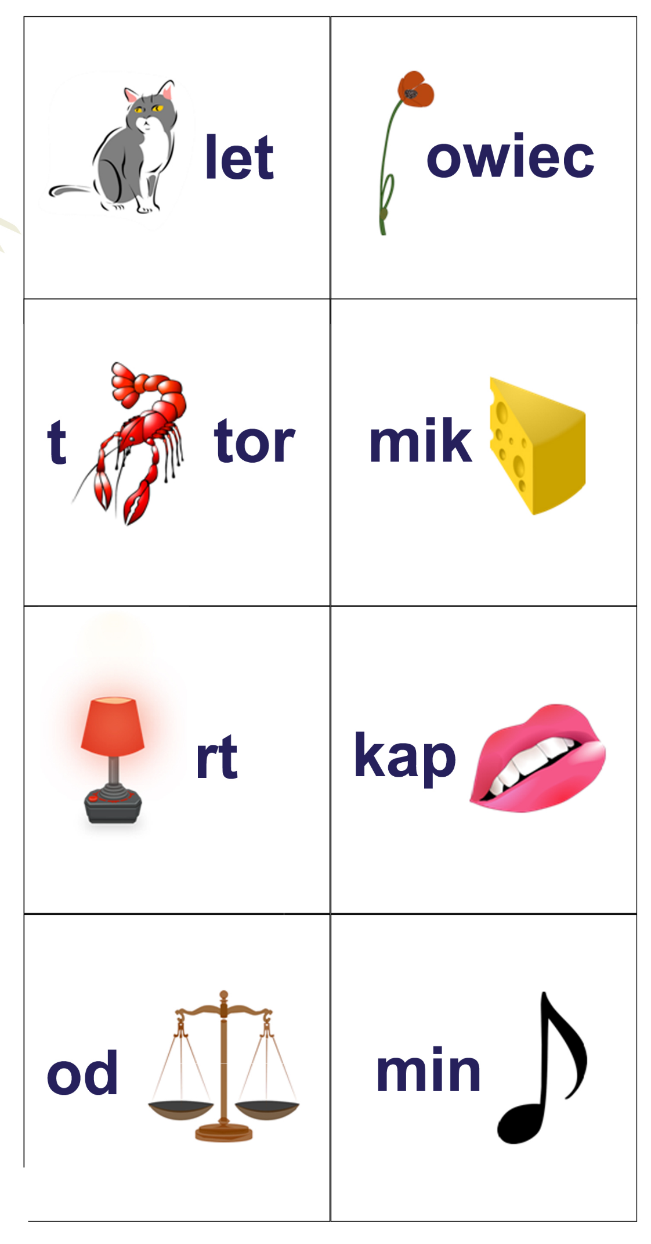

ZABAWT Z GAZETAMI

Zabawa słuchowa – Gazetowe głosy

Daj dziecku gazetę lub większą ulotkę. Zapytaj czy zna ”gazetowe głosy”. Zaproponuj ćwiczenie „sprawnych uszu”. Zaproponuj następujące dźwięki (nazwij to co roszisz):
- pocieranie kartki o kartkę,
- potrząsanie kartkami,
- uderzanie w kartkę dłonią,
- zgniatanie kartki,
- rozrywanie kartki.
Poproś aby dziecko powtórzyło z nim z tobą te czynności, starając się zapamiętać towarzyszące im dźwięki. Po przećwiczeniu odgłosów, dziecko odkłada gazetę i zamyka oczy. Rodzic ponownie demonstruje „gazetowe głosy”, a dziecko odgaduje ich nazwę.

Zabawa oddechowa – Gazetowe kulki
Poproś dziecko by z gazet ugniotły dwie kulki i ułożyło na otwartej dłoni. Następnie wykonało wdech nosem i silnym wydechem ustami zdmuchnęło kulki. Zabawę powtarzamy trzy razy.

ANALIZA I SYNTEZA SŁUCHOWA

Przeczytaj dziecku zdania. Dziecko uzupełnia brakujący wyraz. Jeśli nie radzi sobie samo, powiedz mu cztery wyrazy: ogrodzenie, rodzynki, jeść, jadą, niech wybierze pasujące słowo.

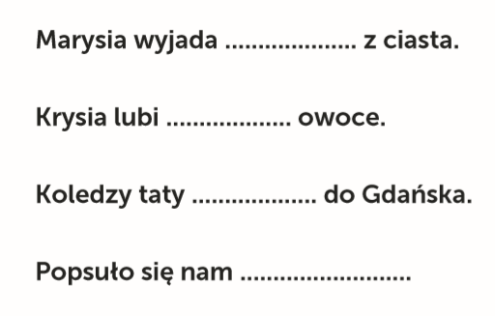

ĆWICZENIE PAMIĘCI SŁUCHOWEJ
- Przeczytaj dziecku cały tekst. Poproś, aby wskazało osoby, o których była mowa.
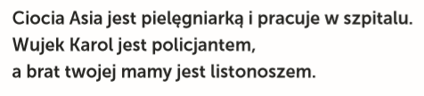

ROZPOZNAWANIE I WYODRĘBNIANIE GŁOSEK
Do każdej pary obrazków dziecko mówi (dorysowuje, jeśli jest możliwość wydruku) trzeci, którego nazwa zaczyna się taką samą głoską co nazwy poprzednich obrazków.

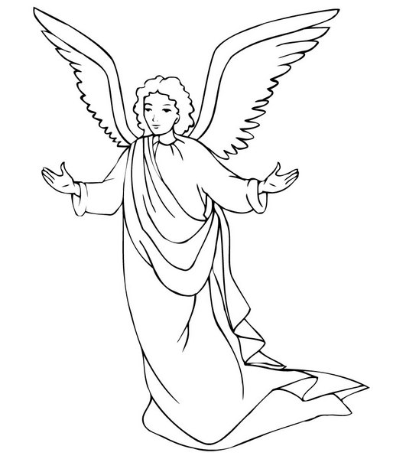 | 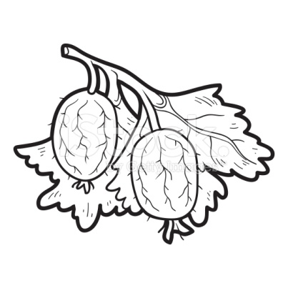
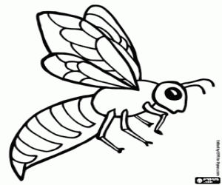 | 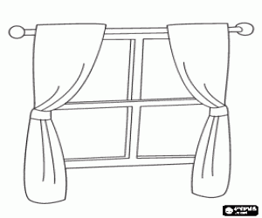
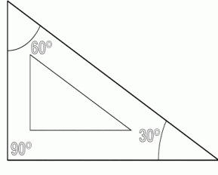 | 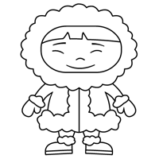

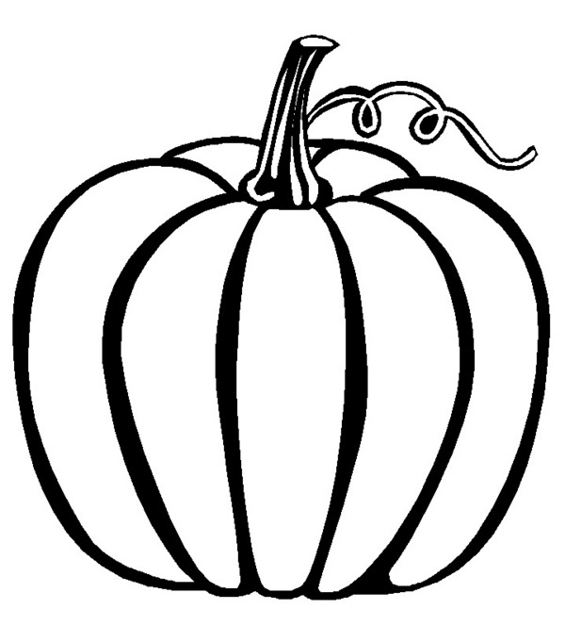 | 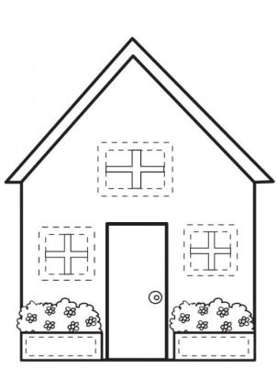
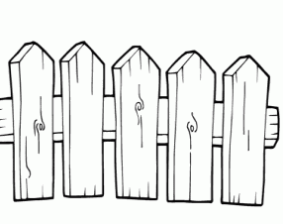

RYMY
Rodzic czyta dwa razy całą rymowankę. Następnie czyta ją bez słowa w nawiasie. Dziecko ma dopowiedzieć brakujące słowo.

Lata mucha koło……………(ucha).
Lata osa koło ……………(nosa).
Mały kotek wszedł na …………… (płotek).
Lubię smaczne ryby i suszone …………… (grzyby).
Cicho myszy bo kot …………… (słyszy).
Dla ochłody zjadam …………… (lody).
Piotruś kochany lubi …………… (banany).
Duży Tomek buduje …………… (domek).
Wszystkie smoki piją …………… (soki.)
Lubią psoty małe …………… (koty).
Dobry dżem chętnie …………… (jem).
Zaprasza nas iglasty …………… (las).

